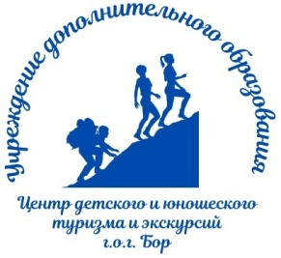Центр детского и юношеского туризма и экскурсий

Образовательные организации – участники Дней открытых дверей музейных формирований городского округа г. Бор
Дни проведения: с 1 по 24 мая 2024 г.
Место проведения: образовательные организации
Подать заявку на посещение мероприятия: связаться с педагогом-организатором по указанному в форме электронному адресу или обратиться в образовательную организацию

№ | Название образовательной организации, тел., эл. почта | ФИО организатора | Электронная почта
1 | МАОУ СШ № 4  8(83159) 68421  s4_bor@mail.52gov.ru | Добролюбова Людмила Моисеевна | ljudmiladobroljubova@rambler.ru
2 | МАОУ ОШ № 20  8(83159) 68421  S20_bor@mail.52gov.ru | Буянова Марина Владимировна | nafanysunduk@yandex.ru
3 | МАОУ Большепикинская ОШ  8(83159) 50568  s_bp_bor@mail.52gov.ru | Ревичев Антон Николаевич  Казанцева Ольга Дмитриевна | olgadmitrievna922011@mail.ru
4 | МАОУ Кантауровская СШ  8(83159) 30497  s_ka_bor@mail.52gov.ru | Пономарева Елена Николаевна | Lenapon3@rambler.ru
5 | МАОУ ОШ № 19  8(83159) 30076  s19_bor@mail.52gov.ru | Щурова Анна Павловна | shchyrovaanna3775@gmail.com
6 | МАОУ Редькинская ОШ  8(83159) 43165  s_r_bor@mail.52gov.ru | Симакова Анастасия Николаевна | anastasiya.simakova.02@mail.ru
7 | МОУ ДО ЦВР «Алиса»  8(83159) 32233  alisametod@mail.ru | Слободян Алина Витальевна  Бархатова Ольга Владимировна | alina2990@bk.ru  olga_barxatova@mail.ru

